Fauna Pojezierza Suwalskiego w opisie biologicznym, a także plastycznym i fotograficznym
Projekt szkolny 2012
Zuzanna Golańska
Karolina Jakubczyk
Ewa Synowiec
Karolina Szwak

Promotor: Pani Agata Stokłosa- Wojtaś
Spis treści
Podział pracy: 3
Wstęp 4
Pojezierze Suwalskie 5
JAKIE PARKI NARODOWE/ KRAJOBRAZOWE SĄ POŁOŻONE NA TERENIE POJEZIERZA SUWALSKIEGO? 6
Wstęp 6
Suwalski Park Krajobrazowy 7
Biebrzański Park Narodowy 9
Wigierski Park Narodowy 10
Zakończenie 12
JAKIE PRZYSTOSOWANIA DO ŻYCIA POSIADAJĄ ZWIERZĘTA ZASIEDLAJĄCE POLSKI BIEGUN ZIMNA? 13
Ssaki 14
Bóbr 14
Łoś 15
Wilki 16
Ryś 17
Gady i płazy 18
Żmija zygzakowata 18
Żaba moczarowa 19
Rzekotka drzewna 20
Ptaki 21
Batalion 21
Orlik grubodzioby 22
Żuraw 23
Zakończenie 24
JAKIE GATUNKI CHRONIONE I RZADKIE WYSTĘPUJĄ NA TERENIE TEGO POJEZIERZA? 25
Wstęp: 25
Definicja pojęć: 26
Zwierzęta występujące na terenie Pojezierza Suwalskiego: 27
Łoś 29
Bóbr europejski 30
Wilk, wilk szary 31
Zając bielak 32
Batalion 33
Orlik grubodzioby 34
Czapla siwa 35
Żmija zygzakowata 36
Podsumowanie 37
JAKIE SĄ FORMY OCHRONY PRZYRODY W PARKACH NARODOWYCH POJEZIERZA SUWALSKIEGO? 38
Wstęp: 38
Co to jest ochrona przyrody? 39
Formami ochrony przyrody w Polsce są: 39
Rodzaje ochrony przyrody 40
Ochrona ścisła 40
Przykład działań człowieka w ochronie czynnej i biernej 41
Przykład działań człowieka w ochronie wyszczególnionych gatunków występujących na terenie opisanych parków 43
Podsumowanie 44
Techniki wykonywania prac plastycznych 45
Podsumowanie 46
English summary 47
Bibliografia 48
Podziękowania 48
Zdjęcia 49

Podział pracy:

Zasady i metody pracy opracowałyśmy wspólnie. Wyszczególniłyśmy cztery pytania badawcze. Pracowałyśmy wspólnie nad treścią wstępu i podsumowania.
Pytania badawcze:
Ewa Synowiec zajęła się pracą na temat parków narodowych/ krajobrazowych, Zuzanna Golańska pisała o faunie rzadkiej i chronionej, Karolina Jakubczyk pracowała nad przystosowaniami zwierząt do życia, Karolina Szwak natomiast pisała o formach ochrony przyrody.
Każda z nas wykonała część prac plastycznych.

Wstęp

Temat naszego projektu to: „Fauna Pojezierza Suwalskiego w opisie biologicznym, a także plastycznym i fotograficznym”
Jest to temat wymyślony przez nas. Wybrałyśmy go, ponieważ fascynujemy się otaczającą nas przyrodą, posiadamy uzdolnienia plastyczne i bardzo lubimy fotografować.
Zastanawiając się nad naszym projektem, którego główny wątek stanowi opis i charakterystyka fauny, czyli zwierząt, zamieszkujących teren Pojezierza Suwalskiego, postawiłyśmy sobie cztery pytania badawcze:

- Jakie Parki Narodowe/ Krajobrazowe położone są na terenie Pojezierza Suwalskiego?
- Jakie gatunki chronione i rzadkie występują na terenie tego Pojezierza?
- Jakie przystosowania do życia posiadają zwierzęta zasiedlające polski biegun zimna?
- Jakie są formy ochrony fauny w Parkach Narodowych Pojezierza Suwalskiego?

Na obozie naukowym starałyśmy się na nie odpowiedzieć, uważnie obserwując faunę, nieraz dobrze ukrytą i uwieczniając ją kredką, pędzlem, czy aparatem fotograficznym. Wielokrotnie okazywało się, że aby zauważyć jakieś zwierzęta, trzeba było o wiele więcej cierpliwości, niż by się mogło wydawać.

Pojezierze Suwalskie

Rejonem naszych badań było Pojezierze Suwalskie. Jest ono położone najdalej na wschód z pośród wszystkich trzech w Polsce. Zachodnią granicą Suwalszczyzny jest województwo podlaskie, od wschodniej strony graniczy z Litwą i Białorusią, natomiast na południu z rzeką Biebrzą. Suwalszczyzna wchodzi w skład makroregionu Pojezierza Litewskiego.
Wspaniałe, polodowcowe krajobrazy, wzbogacone 254 jeziorami i rozmaitymi rzekami, rzadko spotykaną fauną i florą nie mogą budzić zastrzeżeń pod względem zanieczyszczeń, gdyż przemysł na tym obszarze jest niewielki i rozproszony. Z tego powodu rejon ten określony jest jako „Zielone Płuca Polski”. Nazwa ta doskonale odzwierciedla rzeczywisty stan czystości tego obszaru.
Na terenie Pojezierza Suwalskiego, a właściwie w Puszczy Augustowskiej występują zwierzęta przystosowane do surowego klimatu panującego na polskim biegunie zimna, takie jak łosie, bobry, wilki, rysie, czy bociany czarne lub czaple siwe. Oprócz nich, można tu napotkać zupełnie pospolitą faunę znajdującą się na w całej Polsce, na przykład sarny, lisy, dziki, zające .
Puszcza Augustowska porasta Równinę Augustowską i jest jednym z największych kompleksów leśnych w Polsce. W lasach puszczy można znaleźć wiele oczek i jezior, na przykład jeziora rynnowe, między innymi Białe, Blizno, Studzienne lub Sajno.
Na całym rejonie pojezierza znajdują się dwa Parki Narodowe: Wigierski i Biebrzański. Oprócz tego, jest tam także wiele Parków Krajobrazowych, np. Suwalski.
Na łące, w lesie, w jeziorze, czy na bagnach, wszędzie aż tętni życie. Fauna zaskakuje swoją odmiennością, a także tymi niezwykłymi zjawiskami, o których wyjątkowości można się przekonać spacerując po najdzikszych, najpiękniejszych zakątkach Suwalszczyzny.

Zapraszamy na wspaniałą wędrówkę po świecie zwierząt na
Pojezierzu Suwalskim!

JAKIE PARKI NARODOWE/ KRAJOBRAZOWE SĄ POŁOŻONE NA TERENIE POJEZIERZA SUWALSKIEGO?

Wstęp
Moje pytanie badawcze dotyczy Parków Narodowych i Krajobrazowych. Przedstawię w nim najważniejsze informacje o Biebrzańskim i Wigierskim Parku Narodowym, a także o Suwalskim Parku Krajobrazowym.

Rejon Pojezierza Suwalskiego
Pojezierze Suwalskie to najbardziej wysunięte na wschód pojezierze Polski, wchodzące w skład Pojezierza Mazurskiego i Litewskiego, jednocześnie jeden z niewielu regionów Polski, gdzie przyroda nie została skażona. Graniczy ono: od zachodu z Pojezierzem Ełckim, natomiast od południa z Równiną Augustowską.

Suwalski Park Krajobrazowy

W 1976r. na terenach wokół jeziora Hańcza i w zagłębieniu Szeszupy utworzono pierwszy w Polsce park krajobrazowy. Nazwano go Suwalskim Parkiem Krajobrazowym ze względu na rejon, w którym się znajduje. Na cały teren o wielkości 6284ha 60% to użytki rolne, 24% lasy, 10% wody, 4% tereny bagienne, a 2% to pozostałe grunty.
Powierzchnia została ukształtowana przez lądolód skandynawski. Występują tam prawie wszystkie formy polodowcowe, np. głazowiska, sandry, ozy.
Cały park leży w dorzeczu Niemna. Największymi rzekami jest Szeszupa i Czarna Hańcza. Szeszupa to rzeka powolna, płynąca szeroką doliną, natomiast Czarna Hańcza płynie wysoką i wąską doliną, a przez spadek terenu jej nurt jest szybki. W granicach parku znajduje się 26 jezior, z czego największym jest Hańcza, najgłębsze jezioro w Polsce (108,5 m standardowo) i typowe jezioro rynnowe.
Klimat jest tam charakterystycznie kontynentalny i najsurowszy w kraju. Zimy bywają mroźne i długie, a lata suche i ciepłe.
W parku występuje ok. 650 gatunków roślin naczyniowatych. Najpowszechniejszymi lasami SPK są te mieszane z sosną, świerkiem, brzozą , osiką i bogatym runem. Dużo miejsca zajmują łąki. Bywają zwykle wokół rzek, jezior i na zboczach dolin. Często powstają one na miejscach po zniszczonych lasach. Na wzgórzach występują rośliny ciepłolubne, np. ostrożeń krótkołodygowaty, chaber nadreński i dziurawiec pospolity. Najrzadszymi roślinami występującymi na terenie SPK są: bluszcz pospolity, skrzyp olbrzymi, czosnek niedźwiedzi, lilia złotogłów, rosiczka okrągłolistna i długolistna i kilka rodzajów storczyków.
O przedstawicielach fauny można by zapisać kilka stron. W licznych wodach tego parku występuje wypławek alpejski, płaziniec z gromady wirków żywiący się kiełżami. Nielicznie można spotkać też raka szlachetnego. Ryby zamieszkujące jeziora i rzeki to np. sieja, pstrąg potokowy, węgorz, szczupak i lin. Z 130 gatunków ptaków aż 106 gniazduje. Warto wymienić tu dzięcioła czarnego, jeżyka, żurawia, orlika krzykliwego oraz przylatującego nad jezioro Hańcza orła bielika. Natomiast te związane z wodą to zimorodki, bąki i kaczki. Lasy, łąki, bagna i pola uprawne zamieszkiwane są przez drobne ssaki typu myszy leśnej, ryjówki leśnej i nornicy rudej, gryzonia z rodziny chomikowatych, żywiącego się owadami, nasionami i różnymi bezkręgowcami. Nad wodą można spotkać piżmaka. Z większych ssaków liczne są jenoty (załatwiające się tylko w jednym miejscu), lisy, borsuki, wydry i bobry. W lesie żyją sarny i dziki, a zobaczyć też można zająca szaraka.

W każdym miejscu na Ziemi potrzebna jest ochrona zwierząt, roślin, itp. Aby pomóc przyrodzie w SPK, ludzie:
- wybudowali gliniane ule dla porobnic miodunkowych, pszczół gnieżdżących się w glinie
- zabezpieczyli trasy migracji płazów i odtworzyli ich miejsca rozrodu
- zabezpieczyli miejsca życia i rozrodu nietoperzy
- podjęli próby reintrodukcji np. raka szlachetnego
- utworzono kilkadziesiąt sadów przydomowych z charakterystycznymi dla tego terenu gatunkami drzew owocowych
- przywracają charakterystyczne dla Suwalszczyzny rasy zwierząt hodowlanych

Biebrzański Park Narodowy

Biebrzański Park Narodowy jest największym (59 223 ha) w Polsce Parkiem Narodowym. Założono go w 1993r, aby chronić jeden z ostatnich terenów bagiennych. Temperatura jest tu niska (najniższa w Polsce) ze względu na wolno ogrzewające się bagna i silny wpływ kontynentu. W parku znajduje się tak naprawdę cała rzeka Biebrza leżąca w Kotlinie Biebrzańskiej. Powstała ona w trakcie dwóch zlodowaceń: środkowopolskiego i morza bałtyckiego. Na jego obszarze są zbiorowiska wodne, torfowiskowe, bagienne, leśne i szuwary. Bardzo malowniczym miejscem jest Czerwone Bagno, po którym mieliśmy okazję chodzić. Zachowały się tam wszystkie trzy rodzaje torfowisk: niskie, wysokie i pośrednie. Właśnie tutaj łosie przetrwały II wojnę światową. W dolinie Biebrzy występuje 49 gatunków ssaków, 275 gatunków ptaków, 36 gatunków ryb, 12 gatunków płazów, 5 gatunków gadów, 700 gatunków motyli, 448 gatunków pająków, ponad 500 gatunków chrząszczy, 19 gatunków pijawek oraz 42 gatunki chruścików. Przedstawicielami ssaków są łosie, bobry papież napisał, że bobry. Ciekawostka jest to, że średniowieczne społeczeństwo jadło bobry w piątki(chociaż obowiązywał post), ponieważ papież uznał je za ryby. Występują tu także wilki, wydry, kuny leśne, łasice, tchórze, gronostaje, borsuki i jelenie. Najsławniejsze ptaki to batalion, orlik grubodzioby, łabędź krzykliwy, bekasik, czajka, żuraw, łabędź niemy, perkoz dwuczuby, kormoran, czapla siwa, czapla biała, bocian biały, kaczka krzyżówka i błotniak stawowy. Biebrzański Park Narodowy to ostatni teren bagienny w Polsce i jeden z ostatnich obszarów w Europie. Jest obecnie praktycznie ostatnią ostoja łosia oraz orlika grubodziobego. Park szczyci się tym, że te gatunki nadal pozostają tylko na tym terenie. W logo parku widnieje batalion. Obecnie przyjeżdża tutaj niezbyt dużo turystów, ponieważ mało osób wie o istnieniu takiego rejonu. Co roku widzi się jednak powracających w te strony zapalonych fotografów, pasjonatów i przyrodników, którzy jak biebrzańskie ptaki wracają „do domu”.

Wigierski Park Narodowy

Wigierski Park Narodowy powstał w 1 stycznia 1989 r. Utworzono go na powierzchni aż 14956 ha i jest jednym z największych Parków Narodowych w Polsce. Aktualnie jego powierzchnia wynosi 14988 ha, w tym 9458 ha to lasy, 2908 ha -wody, 2622 ha to inne tereny (2302 ha to użytki rolnicze).
Teren Parku zajmuje faliste i pagórkowate tereny w środkowej części Pojezierza Suwalskiego. Na południu część jego obszaru należy do Równiny Augustowskiej.
Powierzchnia Parku została ukształtowana przez lądolód skandynawski. Na północy dominują liczne wzgórza moreny czołowej, na południu krajobraz sandrowy ( piaszczyste ławice porośnięte lasem pochodzenia lodowcowego), urozmaicone licznymi jeziorami (m.in.: Wigry, Pierty, Mulaczysko, Krusznik), które tworzą tzw. Zespół Jezior Wigierskich. Przez centrum parku przepływa rzeka Czarna Hańcza.
Klimat parku wybitnie kontynentalny . Zimy bywają mroźne i długie, a lata suche i ciepłe.
Historia osadnictwa
Zmiany klimatyczne ( cofający się lądolód skandynawski spowodowały iż pojawiła się roślinność tundrowa, a wraz z nią renifery, które stały się atrakcyjne dla koczowniczych plemion zwanych łowcami reniferów. Byli to pierwsi ludzie na tym terenie. Najstarsze zabytki architektoniczne znaleziono wokół jeziora Wigry. Pochodzą one z X tysiąclecia p.n.e.
Ślady pobytu późniejszych osadników znaleziono nad jeziorem Pietry ( VIII tys. p.n.e.) Pierwsze grody obronne wznoszone były w VI w. p.n.e. i od tej pory aż do czasów obecnych ( z wyjątkiem okresu krzyżackiego – XIII-XVII w) był atrakcyjny dla mieszkańców.

Fauna i flora Parku
Świat zwierzęcy jest licznie reprezentowany. Symbolem jest bóbr. Licznie występują tu wilki, rysie, łosie, jelenie, kuny, sarny, dziki, borsuki, lisy, jenoty, kuny oraz wiewiórki. W parku udokumentowano występowanie ok. 297 kręgowców-pośród nich 32 gatunki ryb, 12 gatunków płazów, 5 gatunków gadów, 202 gatunków ptaków ( głównie wodno-błotnych) oraz 46 gatunków ssaków.
Florę parku stanowi ponad 800 gatunków roślin naczyniowych, ponad 300 porostów oraz wiele gatunków grzybów, śluzowców oraz glonów. Ścisłej ochronie podlegają 53 gatunki widłaków oraz 19 roślin z rodziny storczyków. 8 gatunków wpisano na listę roślin zagrożonych wyginięciem. Można tu spotkać wiele gatunków rzadko występujących na innych terenach np.: skalnicę torfowiskową, wykę grochową, żurawinę drobnolistkową przetacznika pagórkowego, pszczelnika wąskolistnego itp.

Ochrona przyrody
Działania ochronne polegają głównie na niedopuszczaniu do nadmiernego rozrostu budownictwa, ochronie wód , przyrody ożywionej oraz nieożywionej.

Najważniejsze atrakcje turystyczne:
Jezioro Wigry-jest to jezioro o wydłużonym kształcie przypominającym literę „S”, czyste , głębokie ( 73m) z poszarpaną linią brzegową. Powierzchnia jeziora wynosi 2115 ha.
Klasztor pokamedulski na półwyspie wigierskim. Kameduli osiedlili się tutaj w XVII wieku- byli kompletnie odcięci od świata. Obecnie można zwiedzać cele mnichów, kościół i kryptę z grobami mnichów.
Suchary-grupa malowniczych, małych jezior ( ok. 20sztuk). Ich woda zmienia kolor w zależności od pór dnia. Szczególnie atrakcyjne jesienią, kiedy liście zmieniają kolory.
Puszcza Augustowska-stanowi rozległe sosnowo-świerkowe lasy dookoła jeziora Wigry. Trafiają się tu 120 letnie oraz bardzo wysokie ( 40m) drzewa. Zdarza się również natknąć na torfowiska oraz bory wilgotne, bagienne.
Czarna Hańcza- W zachodniej części parku przepływa przez Puszczę Augustowską. Znajdują się tu stanowiska bobrów. Za klasztorem kamedułów wypływa z jeziora Wigry, odkąd staje się słynnym szlakiem kajakowym.
Cypel Rosochaty Róg – to miejsce z licznymi punktami widokowymi na jezioro Wigry oraz klasztor. We wsi Rosochaty Róg mieszkali do 1941r staroobrzędowcy.
Wigierska Kolejka Wąskotorowa- skład stanowi mała zielona lokomotywa oraz wagoniki. Trasa kolejki : Płociczna-Krusznik-Płociczna. Po drodze kolejka zatrzymuje się w kilku atrakcyjnych miejscach.
Rejs statkiem Tryton- 70- minutowy rejs po jeziorze Wigry. W czasie pielgrzymki w 1999r pływał nim Jan Paweł II.

Zakończenie
Pisząc tę pracę dowiedziałam się dużo o ochronie przyrody, zabytkach kulturowych, formach polodowcowych i wielu ważnych informacjach o Pojezierzu Suwalskim. Nauczyłam się też jak ciężko porozumieć się w grupie. Na przyszłość będę umiała napisać dłuższe notatki i nie sprawi mi to dużego problemu.

JAKIE PRZYSTOSOWANIA DO ŻYCIA POSIADAJĄ ZWIERZĘTA ZASIEDLAJĄCE POLSKI BIEGUN ZIMNA?

Wszystkie zwierzęta mają przystosowania do życia na obszarze, który zasiedlają. Niekiedy dotyczy to budowy ciała, niekiedy pewnych zdolności umożliwiających im przebywanie w swoim środowisku. Przykładem takich umiejętności jest kamuflaż.
Na terenie Biebrzańskiego i Wigierskiego Parku Narodowego można spotkać co najmniej dwa rodzaje zwierząt, posiadające takie uzdolnienia, na przykład łasicę i gronostaja. W okresie zimowym oba te gatunki potrafią zmieniać kolor futra na biały. Dzięki temu poruszają się w śniegu pozostając niezauważone. Można je od siebie odróżnić po tym, że końcówka ogona gronostaja pozostaje ciemna.
W Parkach Narodowych Pojezierza Suwalskiego dowiedziałyśmy się o części przystosowań, dzięki którym zwierzęta zasiedlające ten rejon (i nie tylko ten), potrafią przetrwać w warunkach, jakie panują w przyrodzie.
Na wycieczce do Biebrzańskiego Parku Narodowego usłyszałyśmy, że jednym z przystosowań zwierząt jest radzenie sobie z rozmaitymi infekcjami. Kiedy zwierzę choruje doskonale wie co zjeść. Np. jeśli miałoby ono gorączkę, z pewnością poszukałoby wierzby.
Inną, cechą charakteryzującą zwierzęta są feromony, czyli substancje wydzielane przez nie w celu uproszczenia komunikacji między nimi. Służą również do wabienia płci przeciwnej i do eliminowania konkurencji ze strony zbyt licznej populacji własnego, lub innych gatunków.

Opisując umiejętności i przystosowania pozwalające faunie Pojezierza Suwalskiego sprawnie funkcjonować, podzieliłam znane mi gatunki na trzy grupy: ssaki, gady i płazy oraz ptaki. Wśród nich wyróżniłam kilka najciekawszych, najbardziej popularnych gatunków oraz tych, o których najwięcej się dowiedziałam.

Ssaki

Bóbr – na Pojezierzu Suwalskim, można go spotkać w Biebrzańskim Parku Narodowym, oraz oczywiście w Wigierskim, którego logo stanowi. Do środowiska, w którym żyje przystosował się doskonale. Potrzebuje on do życia niezwykle czystej wody, dlatego buduje tamy, w celu jej oczyszczenia. Robi to także, by móc łatwo przemieszczać się po wodzie. Jej poziom zostaje wówczas podniesiony, więc bóbr transportuje po niej niezbędne mu drewno. Jednak tym samym może powodować liczne szkody, właśnie z powodu zalewania sporych obszarów ziemi.
Innym przystosowaniem bobra do życia, są jego zęby. Te znajdując się na przedzie, są niezwykle długie i silne, pomimo systematycznego ścierania się. Po ich przedniej stronie są pomarańczowe, czego przyczyną jest pokrywające je, mocne szkliwo. Są dla bobra podstawowym narzędziem pracy. To dzięki nim potrafi on ścinać drzewa niezbędne do budowy tam i żeremi.
Równie potrzebną częścią ciała bobra jest jego ogon, zwany inaczej kielnią. Ciekawostką jest, że w roku 1948, kiedy organizowano liczne polowania na te zwierzęta, ich ogon był traktowany jako ryba.
Kielnia bobra jest prze niego wykorzystywana jako ster, narzędzie do pływania.
Do pracy pod wodą a także przemieszczania się pod jej powierzchnią bóbr przystosował się doskonale. Potrafi on zatkać sobie tchawicę, uszy, nos, wszystkie otwory, którymi może dostać się woda, specjalnymi fałdami skóry. Dzięki nim, oraz przezroczystym powiekom, może zapewnić sobie doskonałą widoczność. W takim stanie, może przebyć pod wodą nawet kilometr w przeciągu piętnastu minut.

Łoś – zamieszkuje głównie teren Biebrzańskiego Parku Narodowego i jest największym spotykanym tam ssakiem, chociaż jesienią można go zobaczyć również w Wigierskim Parku Narodowym. Zwierzę to ma dosyć słaby wzrok, posiada za to znakomity słuch. Potrafi on jedno ucho ukierunkować do tyłu, w ten sposób, że może uchwycić wszystkie odgłosy dochodzące zza jego pleców. Natomiast drugie ustawia w przeciwną stronę, dzięki czemu doskonale słyszy dźwięki napływające od przodu.
Ze względu na to, że zamieszkuje raczej okolice bagien, łoś potrafi pływać. Długie nogi tego zwierzęcia, zwane inaczej badylami, również ułatwiają mu życie w tym środowisku, ponieważ pomagają mu badać grunt i chronią go przed głębokim zapadaniem się.
Na pozór jest on nie bardzo zgrabny, a jego poroże tylko dodatkowo potęguje to wrażenie, jednak okazuje się, że dzięki niezwykle wąskiemu tułowiu może się przecisnąć w bardzo ciasnym przejściu. Jednocześnie umiejętnie manewruje porożem, dlatego unika zaplątania się w gałęzie drzew.
Łosie szczycą się jeszcze jedną, bardzo ważną w ich życiu umiejętnością. Inne zwierzęta, na przykład konie, czy byki zazwyczaj wierzgają do tyłu, natomiast łosie potrafią zaskoczyć przeciwnika potężnym kopniakiem w bok, który potrafi nawet zmiażdżyć czaszkę wilka, ich naturalnego wroga.

Wilki – wilki zasiedlają obszary Wigierskiego, jak również Biebrzańskiego Parku Narodowego. Jako zwierzęta drapieżne, posiadają one niezwykle ostre zęby. Wśród nich, znajdują się również łamacze. Jest to specjalny rodzaj uzębienia, który charakteryzuje wyłącznie ssaki drapieżniki. Zwierzę wyposażone w nie potrafi nimi skruszyć każdą kość.
Wilki są niezwykle wytrzymałymi zwierzętami, potrafiącymi przemierzać długie trasy dochodzące nawet do 70 kilometrów, nie przepadają zanadto za pościgami mającymi na celu złapanie ofiary. Z tego względu wybierają one raczej drobne albo słabe osobniki, które łatwo rozpoznać, po ich wyglądzie lub zapachu, jaki wydzielają.
Aby móc łatwiej przemieszczać się po lesie nie będąc natychmiast zauważonym, wilki zmieniają barwę swojego futra na jaśniejszy, zbliżony do kremowego.
Niezwykle sprawna organizacja watahy również ułatwia życie wilków. Na jej czele stoi oczywiście para alfa. Oprócz tego, posiada ona uprawnia, którymi nie może poszczycić się żaden inny członek watahy. Przede wszystkim, reszta stada musi się bezwarunkowo podporządkować, wymagane jest całkowite posłuszeństwo, względem niej, tym bardziej, że większość stada, to potomstwo tych wilczych liderów. Oczywiście, należy im się pierwszeństwo, jeżeli chodzi o pożywienie. Wyjątek stanowią jedynie szczenięta, które zawsze zaczyna ucztę. Są one pod szczególną ochroną w grupie. Wszyscy członkowie watahy opiekują się nimi i strzegą ich, ponieważ dla wilków najważniejszą sprawą jest wykarmienie potomstwa.
Oprócz samca i samicy alfa, wataha posiada też innych członków. Zastępcą samca alfa jest samiec beta. To on najczęściej opiekuje się potomstwem. Większa cześć stada to wilki podporządkowane. Zazwyczaj stanowi je wydoroślałe już potomstwo pary alfa. Najgorzej traktowanym osobnikiem, jest wilk omega. Jada jako ostatni, często zostaje atakowany przez innych członków watahy.
Ciekawostką jest, że po odchodach można rozpoznać na jakim szczeblu hierarchii na tle watahy znajduje się dany wilk. Ze względu na kolejność pożywiania się, odchody różnią się barwą i składem. Np., te pochodzące od pary alfa mają zazwyczaj bardzo ciemny kolor, ponieważ owe osobniki zjadają najlepszą część mięsa, czyli wątrobę.

Ryś– można go spotkać zarówno na terenie Biebrzańskiego, jak i Wigierskiego Parku Narodowego. Jest on kotem drapieżnym, dlatego posiada on łamacze, oraz dobrze rozwinięte kły. Ma bardzo dobry słuch, jednak jego wzrok jest lepszy niż węch, dlatego polują po zmierzchu. Jego futro izoluje przed zimnem. Uszy tego zwierzęcia, sztywno postawione, jak u wszystkich kotów, zakończone są pędzelkami twardych, ciemnych włosów, skupiających wszystkie dźwięki ze środowiska wokół niego, sprawiając, że może doskonale słyszeć.
Co ciekawe, zwierzęta te codziennie rano wyszukują sobie miejsca z którego doskonale widać okolicę.
Ryś , jak wszystkie koty, potrafi poruszać się bezszelestnie. Jego niezwykłą zdolnością jest to, że może on podskoczyć na wysokość ponad dwóch metrów, w celu złapania odlatującego ptaka.

Gady i płazy

Żmija zygzakowata – jest to jedyny jadowity wąż w Polsce, na obszarze Pojezierza Suwalskiego występuje w Biebrzańskim Parku Narodowym.
Jest całkowicie pozbawiona słuchu, dlatego o zbliżającym się innym osobniku jakiegokolwiek gatunku informują ją wyłącznie drgania, jakie wyczuwa w podłożu, które są wywołane krokami danego zwierzęcia czy też człowieka. Dzięki temu może szybko uciec.
Wąż ten posiada przystosowania umożliwiające mu polowanie na gryzonie. Potrafią się niezwykle cicho skradać. Kiedy wbiją one swoje jadowite zęby w ciało ofiary, może ona jeszcze uciec, ale jedynie na kilka metrów. Kiedy już umrze, żmija odnajduje ją dzięki niezawodnemu węchowi.
Żmija jest jajożyworodna, co oznacza, że młode wykluwają się z jaj przed złożeniem ich przez samicę, jeszcze w jej organizmie.
Jej zrogowaciały naskórek chroni przed nadmierną utratą wody. Ponieważ posiada płuca, jest dobrze przystosowana do środowiska lądowego.
Żmija, podobnie jak wszystkie gady, ma zdolność do przetrwania zimy w stanie hibernacji.

Żaba moczarowa – występuje ona na terenie Biebrzańskiego Parku Narodowego. Dzięki temu, że jest niezwykle wytrzymała na niedostatek wody, świetnie przystosowała się do życia na lądzie, dużo lepiej niż inne żaby w Polsce. Potrafi radzić sobie również w środowisku dosyć suchym.
Żaby te posiadają dobrze wykształcony dymorfizm płciowy. Samca można odróżnić od samicy po szacie godowej w kolorze niebieskim, jaką przybiera.
W okresie godowym rezonatory samca są niezwykle wyraźne. Widać również zwisające fałdy skórne.
Kijanki żab tego gatunku wylęgają się z umożliwiającą im sprawne przemieszczanie się w wodzie, wykształconą już płetwą ogonową. Na początku rozwoju kijanki, jej skrzela zewnętrzne przekształcają się w wewnętrzne.
Żaba moczarowa nie posiada żadnych przystosowań obronnych. W razie niebezpieczeństwa ucieka.

Rzekotka drzewna – żyje na obszarze Biebrzańskiego Parku Narodowego. Aby móc swobodnie wspinać się na drzewa, na końcu palców wyposażona jest w przylgi. Posiada zdolności do kamuflażu. Potrafi dostosować kolor swojej skóry do barwy podłoża, na którym się znajduje, szczególnie do jasnych odcieni. Jeżeli jest ono ciemniejsze, rzekotka potrzebuje więcej czasu do zakamuflowania się. Dzięki tej zdolności, stanowi trudną zdobycz dla drapieżników. Spowodowane jest to również jej silnym jadem.
U rzekotki można zaobserwować dobrze rozwinięty dymorfizm płciowy. Godujący samiec posiada ciekawie ubarwiony rezonans. Gdy jest nie rozdęty, większy obszar podgardla ma żółtobrązowy kolor, czego nie ma u samicy.
Ubarwienie worka rezonansowego samca rzekotki drzewnej spowodowane jest karotenoidami, czyli związkami chemicznymi odpowiedzialnymi za barwniki pomarańczowe, żółte, różowe i czerwone. W organizmie pełnią one funkcję np. obronną, przeciwko patogenom, czynnikom chorobotwórczym.

Ptaki

Batalion – Jest to ptak siewkowy, stanowiący logo Biebrzańskiego Parku Narodowego. Występuje u niego wyraźny dymorfizm płciowy, czyli cechy umożliwiające odróżnienie samca od samicy. W okresie godowym, pióra samca mienią się rozmaitymi barwami, dzięki czemu mogą skutecznie przywabić samicę. Każde tego typu ubarwienie jest inne. Wyraźną oznaką dymorfizmu płciowego jest również to, że osobnik męski jest większy od żeńskiego.
Tak jak wszystkim ptakom, batalionom latanie umożliwiają przede wszystkim puste w środku kości, jak również opływowy kształt ciała, a także brak zębów, sprawiający, że ich głowy są niezwykle lekkie. Lotki, czyli szczególny rodzaj piór nadających prędkości w locie, zachodzą na siebie w tak zwany dachówkowy sposób, umacniając się wzajemnie.
Batalion doskonale lata, potrafi przebyć nawet 15000km.

Orlik grubodzioby – zamieszkuje głównie teren Biebrzańskiego Parku Narodowego. Ze względu na to, że jest on ptakiem drapieżnym, posiada mocne szpony, haczykowaty dziób, dzięki którym może w prosty sposób zdobywać pożywienie. Wszystkie ptaki drapieżne, również orlik grubodzioby, posiadają długie, ostre pazury przeznaczone do chwytania zdobyczy. Ten wspaniały ptak, szczyci się znakomitym słuchem i wzrokiem. Jego cechą, mówiącą o tym, że on ofiary na ziemi, jest posiadanie krótkich nóg z nie długimi palcami kończącymi się mocnymi pazurami.
Wśród orlików grubodziobych występuje rezerwa pokarmowa. Samica orlika składa dwa jaja, co oznacza, że jedno pisklę jest starsze od drugiego. Jeśli matka nie przyleci odpowiednio wcześnie z pożywieniem, ten, który wykluł się pierwszy, zjada swojego brata lub siostrę.
Wszystkie orły charakteryzują się niezwykle szerokimi, długimi skrzydłami, dzięki którym ptak może długo latać nie odczuwając zmęczenia.

Żuraw – ptak ten występuje na terenie Biebrzańskiego i Wigierskiego Parku Narodowego. Zazwyczaj przemieszczają się w zwartych grupach zwanych kluczami, lub szeregach ustawionych pod lekkim skosem. Są niezwykle czujne i łatwo się płoszą. W październiku i listopadzie, żurawie ze Środkowej Europy i Skandynawii odlatują do Hiszpanii i Portugalii aby tam przetrwać zimę. Niektóre z nich jednak wybierają treny znajdujące się bardziej na północ, jednocześnie skracając sobie wędrówkę.
Do sprawnego lotu w kluczach bądź też w szeregach, grupa żurawi musi mieć sprawnych członków. Jeśli ptaki zauważą, że jeden z pośród nich ma np. uszkodzone skrzydło, potrafią zadziobać go na śmierć, by nie opóźnił im lotu.
Do wydawania specyficznych odgłosów, zwanych klangorami, żurawie używają tchawicy o pętlowatej budowie, która działa niczym pudło rezonansowe.

Obszar Pojezierza Suwalskiego obfituje w rozmaite gatunki ptaków. Jako ciekawostkę, można dodać, że spotyka się tam również ptaki wodno-błotne, (na przykład łabędzie, kaczki, czy kormorany) które, jak dowiedziałam się w Wigierskim Parku Narodowym, pomimo tego, że są przecież dzikie, lęgną się w miejscach, w których często przebywają ludzie, na przykład nie daleko gospodarstw domowych. Robią tak dlatego, że gwarantuje im to bezpieczeństwo. Często bywa tak, że gniazda lokalizują sobie np. przy pomostach uczęszczanych przez wędkarzy. Świadczy to nie tylko o inteligencji (ponieważ człowiek nie ma naturalnych wrogów), ale też o zaufaniu jakimi obdarzyły ludzi te ptaki.

Zakończenie

Uważam, że moje pytanie badawcze naprawdę było niezwykle ciekawe. Dowiedziałam się mnóstwa interesujących rzeczy o faunie Pojezierza Suwalskiego, o których wcześniej nie miałam pojęcia. Na dodatek poznałam lepiej koleżanki , z którymi pracowałam w grupie projektowej i bardzo się cieszę, że miałam do tego okazję. Dowiedziałam się również, jak trudna jest praca w grupie, jak bardzo wymaga zaangażowania każdego członka zespołu.

JAKIE GATUNKI CHRONIONE I RZADKIE WYSTĘPUJĄ NA TERENIE TEGO POJEZIERZA?

Wstęp:
Moje pytanie badawcze dotyczy fauny chronionej, występującej na terenie Pojezierza Suwalskiego. Podczas obozu odwiedziliśmy dwa parki narodowe i jeden park krajobrazowy- Biebrzański Park Narodowy i Wigierski Park Narodowy oraz Suwalski Park Krajobrazowy. Ponieważ na tym terenie żyje bardzo wiele interesujących zwierząt ciężko by było napisać o każdym gatunku szczegółową charakterystykę, dlatego wybrałam tylko kilka gatunków, które według mnie są najbardziej typowe dla tego rejonu. Postaram się pokazać chociaż małą część pięknego, bardzo niedostępnego, niedotkniętego ręką człowieka świata dzikich zwierząt.

Definicja pojęć:

Dzikie zwierzę- zwierzę nieudomowione, żyjące w warunkach niezależnych od człowieka, potrafiące same znaleźć pożywienie, a także samo uczestniczące w łańcuchu pokarmowym. Trzy złote zasady dzikich zwierząt to: Nie dać się zjeść- Najeść się- Rozmnożyć się.
Zwierzęta chronione- to zwierzęta objęte ochroną prawną w państwie. Każde działanie na szkodę takiego zwierzęcia, przetrzymywanie, zabijanie, przewożenie, a także wkraczanie na ich prywatny teren w okresie rozrodczym grozi odpowiednio dobrana karą. Wyróżnia się gatunki zwierząt objęte ochrona ścisłą lub częściową. Ochrona ścisła polega na ochranianiu zwierzęcia przez całe jego życie, zaś ochrona częściowa obejmuje tylko niektóre okresy życia zwierzęcia np. okres rozrodczy, lęgowy, ciąża, opieka nad młodymi osobnikami. Pierwszy w Polsce akt ochrony przyrody miał miejsce już w XI wieku.

Zwierzęta występujące na terenie Pojezierza Suwalskiego:

Ptaki
-Batalion
-Bąk
-Błotniak łąkowy
-Błotniak stawowy
-Bocian biały
-Bocian czarny
-Czajka
-Dubelt
-Kaczka krzyżówka
-Kszyk
-Łabędź krzykliwy
-Łabędź niemy
-Orlik grubodzioby
-Rycyk
-Zimorodek
-Żuraw
Ssaki
-Borsuk
-Bóbr
-Dzik
-Gronostaj
-Jeleń
-Jenot*
-Lis
-Łoś
-Nocek rudy
-Norka amerykańska
-Piżmak
-Sarna
-Tchórz
-Wilk
Gady
-Jaszczurka zwinka
-Padalec
-Zaskroniec zwyczajny
-Żmija zygzakowata
Płazy
-Ropucha paskówka
-Ropucha szara
-Rzekotka drzewna
-Traszka zwyczajna
-Żaba jeziorowa
-Żaba moczarowa
-Żaba śmieszka
-Żaba trawna
Ryby
-Boleń
-Leszcz
-Lin
-Okoń
-Płoć
-Sieja
-Strzebla potokowa
Owady (najbardziej charakterystyczne dla tego rejonu są motyle)
-Chruścik
-Czerwończyk dukacik
-Modraszek arion
-Modraszek Ikar
-Paź królowej
-Przeplatka atalia
-Przeplatka didyma

*Jenot nie jest gatunkiem chronionym, jednak zasługuje na wymienienie, ponieważ jest to bardzo ciekawe zwierzę.

Łoś(łac. Alces alces) należy do rzędu parzystokopytnych, podrzędu przeżuwaczy, rodziny jeleniowatych, której jest największym przedstawicielem. To najpotężniejszy ssak rejonu Suwalszczyzny. Główna ostoją łosia jest biebrzański park narodowy, obecnie żyje w nim około 700 sztuk. Samca łosia nazwa się po prostu- łoś, samicę- łosza lub klępa, a małego łosia- łoszak.
Samiec jest 1/4 razy większy niż samica. Łosie potrafią osiągać 160-230 cm w kłębie, mogą ważyć od 400-800 kg. Żyją około 20-25 lat. Jest to średnia liczba lat, jeśli chodzi o ssaki kopytne. Samce noszą poroże, które może przybierać kształt łopat lub badyli zrzucają je każdego roku, potrzebne jest im w czasie okresu godowego- bukowiska, które odbywa się zazwyczaj we wrześniu lub październiku. Inaczej niż jelenie, które ryczą, te kopytne wydają dźwięki jakby stękały .Klępy osiągają dojrzałość płciową po dwóch latach, natomiast samce po trzech. Gdy łosza i łoś dobiorą się w parę ( łosie z natury są samotnikami, tylko w okresie opieki nad młodymi czasami samica tworzy małe stado z innymi matkami), a samica zajdzie w ciążę, najczęściej po ośmiu miesiącach rodzą się jedno lub dwa młode. Zwierzęta te odżywiają się głównie liśćmi i gałązkami wierzb i młodych brzóz, bardzo lubią rośliny bagienne. Ich przysmakiem jest kaczeniec. W zimie, kiedy brakuje roślin liściastych, łosie często żerują na młodych sosnach, zaczynając pożywianie się od stożków wzrostu.
Jak stwierdzić obecność łosia na danym terenie?
Obecność łosia można stwierdzić na wiele sposobów. Na żerowisku tych zwierząt widać obgryzione gałązki drzew i krzewów na wysokości ok. 1 metra. Można zobaczyć charakterystyczne ślady. Gdy łosie poruszają się stępem zostawiają ślad „dwa palce+ dwa pazurki”, natomiast gdy biegną pozostawiają ślad „dwa palce”. Czasami łosie zostawiają za sobą odchody, które bardzo przypominają odchody owiec, ale są nieznacznie większe.
Ciekawostki
Według legendy łoś powstał z połączenia wielu różnych zwierząt. Mówi się, że gdy Pan Bóg skończył tworzyć świat pozostało Mu wiele przeróżnych części ciał zwierząt. Nie miał co z nimi zrobić, więc postanowił stworzyć nowy gatunek. I tym sposobem łoś to połączenie: głowy konia, uszu osła, nóg żyrafy, garbu wielbłąda, brody kozy.

Bóbr europejski(łac. Castor fiber) należy do rodziny bobrowatych. To największy europejski gryzoń. Prawdopodobnie nazwa rzeki Biebrzy wzięła się właśnie od bobrów- nazywaną ją Bobrą. Bóbr to symbol wigierskiego Parku Narodowego.
Bobry mogą mieć 90-110cm długości, a ich ogon nawet do 28cm. Ważą ok. 18-29kg. Średnio żyją do 30 lat. Charakterystycznymi cechami bobrów są ogony, które pomagają im w pływaniu, a także stale rosnące zęby- siekacze- pokryte grubym, pomarańczowym szkliwem. Bobry muszą tępić swoje zęby, dlatego(między innymi) ścinają drzewa. Pożywienie tych gryzoni stanowią wyłącznie rośliny. Najchętniej zjadane są liście i młode pędy osiki, wierzby, brzozy i leszczyny. Palce tylnych odnóży bobrów spięte są błoną pławną, która również ułatwia pływanie. Zwierzęta te budują charakterystyczne domy- żeremie. Zbudowane są one nad samą rzeką, gdyż wejście do żeremia znajduje się pod wodą. Czasami bobry budują tamy w celu spiętrzenia wody. Doprowadza to do zalewania okolicznych lasów i powstawania małych jeziorek. Gryzonie te żyją w rodzinach liczących 4- 10 osobników. Okres godowy bobra przypada na miesiące styczeń i luty. Po trwającej ok. 105 dni ciąży w maju rodzą się przeważnie dwa młode. Ciekawostką jest, że te małe stworzenia pod powierzchnią wody mogą wytrzymać nawet 15 minut.

Wilk, wilk szary( łac. Canis lapus) należy do rzędu drapieżnych, rodziny psowatych. Jest największym z dzikich psów. Według legendy to właśnie wilczyca wykarmiła słynnych założycieli miasta Rzym Remusa i Romulusa. Od wieków ludzie robili z wilków złoczyńców, jednak w rzeczywistości jest to niezwykle płochliwe zwierzę, które unika ludzi.
Wilki osiągają wysokość do 95cm w kłębie, długość do 170cm. Mogą ważyć nawet 80kg, jednak najczęściej jest to ok. 40-60kg. Basiory(samce) są zawsze większe niż samice. Wilki żyją 12-16 lat. Samica wilka- wadera- osiąga dojrzałość płciową w pierwszym roku życia(rok wcześniej niż samiec). Ruja trwa od końca grudnia do początku marca. Raz w roku po ok. 60 dniach ciąży przychodzi na świat 4-8 młodych wilczków. Wilki posiadają ciekawą hierarchię w stadzie. Dobierają się w watahę, której przewodniczy samiec i samica alfa. Tylko ta para może się rozmnażać i co roku mieć dzieci ale potomkami przewodników opiekują się wszyscy członkowie. Wilki mieszkają w lesie, nie mają stałego miejsca ale ich terytorium może obejmować nawet 500km2. Zwierzęta te są drapieżnikami, najczęściej polują na duże ssaki trawożerne. Wilk jest najlepszym selekcjonerem, wybiera tylko najsłabsze osobniki, bo wie, że np. zdrowy, silny, dorosły osobnik łosia mógłby zaatakować polującego na niego wilka i zmiażdżyć mu czaszkę. Po upolowaniu zdobyczy najpierw jedzą dzieci, potem samiec i samica alfa, a na końcu reszta watahy.

Zając bielak(łac. Lepus Timidus) jest to ssak z rodziny zającowatych. Ciekawostką jest to, że zając ten zmienia ubarwienie futra na śnieżnobiałe.
Zając bielak ma ok. 60cm długości, a jego ogon 6cm, może ważyć do 5kg. Co ciekawe na razie nie udało się określić jak długo żyją te zwierzęta. Najstarszy odnaleziony osobnik miał 6 lat. Samce, a także samice osiągają dojrzałość płciową po 10-12 miesiącach życia. Okres rozrodczy trwa od(zależnie od strefy klimatycznej) w lutym- marcu lub wrześniu- październiku. Po 50 dniach ciąży rodzą się zazwyczaj cztery młode. Zające bielaki nie kopią nor w ziemi jak robią to króliki, żerują głównie w nocy, a w dzień ukrywają się w zaroślach. Głównym pożywieniem tych gryzoni w lecie są rośliny zielne, jagody i grzyby, w zimie natomiast są to korzenie, kora drzew i siano.

Batalion(łac. Philomachus puganx)- ptak ten należy do rodziny bekasów, rzędu siewkowatych. Jest ukazany w logo Biebrzańskiego Parku Narodowego.
Bataliony osiągają długość do 30cm. Rozpiętość skrzydeł to 50-55cm. Ważą do ok. 200g. Znane są ze swej przepięknej szaty przybieranej w okresie godowym przez samce. Na ten czas wyrastają im pióra tworzące kołnierz. Na głowie mają również dwudzielny kaptur (czubek). Całe ciało pokrywa się nowymi , kolorowymi piórami w odcieniach szarości, brązu, beżu, bieli i czerni. Nigdy nie spotka się tak samo upierzonych osobników. W okresie godowym ( kwiecień- maj) całe stada tych ptaków spotykają się aby odbywać tzw. toki. W czasie trwania toków samce „tańczą”, „dreptają” i toczą walki między sobą, aby przypodobać się samicy. Następnie po złożeniu przez samicę jaj, osobniki męskie lecą na północ. Jaja są wysiadywane samotnie przez samicę, a po okresie ok. trzech tygodni wylęgają się młode. Bataliony najczęściej odżywiają się drobnymi bezkręgowcami, nasionami, glonami.

Orlik grubodzioby(łac. Aquila Langa)- należy do rodziny jastrzębiowatych. To duży ptak drapieżny, który wyprowadza swoje lęgi jedynie na terenie Biebrzańskiego Parku Narodowego. Obecnie jest tylko 16 par tego gatunku.
Długość ciała orlika grubodziobego to ok. 65cm. Rozpiętość skrzydeł to 160cm, waży od 1200g. do 1600g. Samica jest nieznacznie większa od samca. Ptaki te żyją do ok. 20 lat. Orliki zakładają swoje gniazda najczęściej w koronach drzew liściastych, tuż przy pniu. Ich naturalnym środowiskiem są tereny bagienne, lasy olsowe, podmokłe łąki, a także lasy przy brzegu jeziora. Toki tych ptaków odbywają się najczęściej wiosną. Pisklęta wykluwają się w maju. Ciekawostką jest to, że samica wysiaduje najpierw jedno jajo, a dopiero później drugie, przez co jedno pisklę jest większe. Bardzo często zdarza się tak, że starsze i większe pisklę podczas braku pokarmu zjada swoje rodzeństwo. Normalnym pożywieniem orlika jest padlina, poluje też na małe ssaki, gady i płazy. Ptaki te objęte są ochroną czynną. Wokoło gniazd wyznaczane są rewiry, do których nie wolno wchodzić.

Czapla siwa(łac. Ardea cinerea)- należy do rodziny czaplowatych. Jest bardzo często występującym gatunkiem na terenach podmokłych. Zazwyczaj myli ją się z żurawiem lub jej krewniaczką czaplą białą.
Czapla siwa m ok. 1m wysokości. Rozpiętość jej skrzydeł to 160-170cm. Waży ok. 1600-2000g.Ptaki te żyją do 25 lat. Czapla to typowy przykład ptaka brodzącego. W celu znalezienia pożywienia udaje się na bagno lub teren podmokły. Pokarm stanowią ryby, małe skorupiaki, owady, płazy i małe gady. Okres godowy trwa od lutego do lipca. Samice i samce wysiadują swoje jaja 25 dni, na zmianę. Pisklęta 50 dni po wykluciu są zdolne do samodzielnego lotu. Czapla żyje w parach, samotnie lub w koloniach zwanych czaplińcami. Na zimę ptaki te odlatują do ciepłych krajów, potrafią lecieć z prędkością 50km/h.

Żmija zygzakowata(łac. Vipera berus)- gatunek jedynego jadowitego węża występującego na terenie Polski. Należy do rodziny żmijowatych.
Żmija zygzakowata może osiągać długość do 70cm. Zdarza się, że jest to 90cm. Waży ok. !!!!!!. Żmije maja wiele kolorów. Najczęściej jest to stalowoszary lub brązowy. Na grzbiecie posiada charakterystyczny, ciemniejszy od reszty ciała zygzak. Żmije lubią wygrzewać Se w słońcu, często mieszkają w szczelinach skalnych lub pod kamieniami. Są jajożyworodne. Okres rozrodczy to przełom kwietnia i maja. W tym czasie samce toczą rytualne walki. Samica rodzi ok. 5-15 młodych, które od samego początku są zdolne do samodzielnego życia. Pokarm żmii to najczęściej małe ssaki, pisklęta, owady. Czasami je też larwy owadów, dżdżownice i ślimaki. Wielu ludzi myli ją z zaskrońcem. Jednak jest wiele cech, dzięki którym można odróżnić od siebie te zwierzęta. Najbardziej widoczne to:
- u zaskrońców koło oczu widnieją dwie żółte plamki, żmija nie posiada takowych
- żmija ma bardzo charakterystyczny zygzak ciągnący się przez całe ciało
- żmije mają pionową źrenicę

Podsumowanie

Na zakończenie chciałam wspomnieć o tym, czego nauczyła mnie praca nad tym projektem. Dowiedziałam się wielu ciekawych informacji na temat zwierząt, ich trybu życia, współpracy i innych cech. Myślę, że od zwierząt można się bardzo wiele nauczyć. Są bardzo interesujące, trudne w obserwacji i fotografii. To także najlepsi przyjaciele człowieka. Ponadto odkryłam, ja ciężko jest współpracować w grupie, oraz ile to wymaga wysiłku i zaangażowania.

JAKIE SĄ FORMY OCHRONY PRZYRODY W PARKACH NARODOWYCH POJEZIERZA SUWALSKIEGO?

Wstęp:

Moje pytanie badawcze dotyczy form ochrony przyrody na przykładzie Parków Narodowych na terenie Pojezierza Suwalskiego. Na obozie odwiedziliśmy Wigierski Park Narodowy i Biebrzański Park Narodowy. Postaram się pokazać na ile sposobów można pomagać tak ważnej części naszego świata, jaką jest przyroda.

Co to jest ochrona przyrody?

Ochrona przyrody to działania prowadzące do utrzymania roślin, zwierząt a także krajobrazów w niezmienionym stanie. Jej głównym celem jest utrzymanie ekosystemu i różnorodności gatunków. Według ustawy o ochronie przyrody z 16 kwietnia 2004 roku jest 10 form ochrony przyrody.

Formami ochrony przyrody w Polsce są:
-parki narodowe
-rezerwaty przyrody
-parki krajobrazowe
-obszary objęte programem Natura 2000
-użytki ekologiczne
-obszary chronionego krajobrazu
-zespoły przyrodniczo-krajobrazowe
-stanowiska dokumentacyjne
-pomniki przyrody
W mojej części projektu skupię się na opisaniu form ochrony przyrody na przykładzie odwiedzonych podczas obozu Parków Narodowych: Biebrzańskiego i Wigierskiego
Parki narodowe to obszar chroniony ze względu na swoje walory, głównie przyrodnicze. W Polsce, zgodnie ze wspomniana wcześniej Ustawą, „obejmuje obszar wyróżniający się szczególnymi wartościami przyrodniczymi, naukowymi, społecznymi, kulturowymi i edukacyjnymi, o powierzchni nie mniejszej niż 1000 ha, na którym ochronie podlega cała przyroda oraz walory krajobrazowe. Park narodowy tworzy się w celu zachowania różnorodności biologicznej, zasobów, tworów i składników przyrody nieożywionej i walorów krajobrazowych, przywrócenia właściwego stanu zasobów i składników przyrody oraz odtworzenia zniekształconych siedlisk przyrodniczych, siedlisk roślin, siedlisk zwierząt lub siedlisk grzybów"
W Polsce są 23 Parki Narodowe. Wszystko znajdujące się w parku objęte jest ochroną. Największym parkiem jest Biebrzański Park Narodowy.

Rodzaje ochrony przyrody

Ochrona ścisła

Ochrona ścisła-forma ochrony przyrody polegająca na nie ingerowaniu człowieka w naturę i zabezpieczeniu jej przed czynnikami zewnętrznymi.
W ochronie przyrody określenie ochrona ścisła oznacza:
- sposób ochrony całości lub części terenu rezerwatu przyrody lub parku narodowego polegający na nieingerowaniu w naturalne procesy i zabezpieczeniu przed wpływami zewnętrznymi. Por. także ochrona czynna.
- W ochronie gatunkowej roślin, grzybów lub zwierząt status ochronny, przy którym zezwolenia na ewentualne odstępstwa od zakazów może udzielić wyłącznie Minister Środowiska.
Ochrona częściowa - dopuszcza możliwość ingerencji człowieka w naturę. Według Ustawy o ochronie przyrody, ochrona częściowa oznacza ochronę gatunków roślin, grzybów i zwierząt, dopuszczającą możliwość redukcji liczebności populacji oraz pozyskiwania osobników tych gatunków lub ich części.
W przypadku ochrony częściowej zezwolenia na odstępstwo od zakazów może udzielić regionalny dyrektor ochrony środowiska (regionalny konserwator przyrody). Niektóre gatunki spośród poddanych ochronie częściowej mogą być też, za zezwoleniem regionalnego dyrektora ochrony środowiska, przedmiotem ograniczonego zbioru do celów zielarskich lub innych celów gospodarczych.

Przykład działań człowieka w ochronie czynnej i biernej

Ochrona czynna
- Dokarmianie ptaków.
- Stawianie płotków na szosach w celu zapobieżenia wchodzeniu płazów na szosy (ochrona dróg migracji płazów).
- Wieszanie budek i innych sztucznych gniazd/ukryć dla ptaków, nietoperzy i innych zwierząt.
- Koszenie łąk w celu utrzymania tych środowisk.
- Prowadzenie wypasu krów i owiec na murawach kserotermicznych i stepach.
Ochrona bierna
- Tworzenie stref ochronnych wokół stanowisk wybranych gatunków ptaków leśnych (w strefach tych nie wolno nic robić)
- Ścisła ochrona większości terenu Białowieskiego Parku Narodowego
- Tworzenie stref ochrony wokół największych zimowisk nietoperzy (nie wolno w nich np. zmieniać mikroklimatu w tych podziemiach)
- Tworzenie stref ścisłej ochrony w rezerwatach przyrody
Ochrona ex situ (łac. ex situ – poza miejscem) – to ochrona gatunku chronionego i przeniesienie go do ekosystemu zastępczego, gdzie może on dalej żyć w warunkach naturalnych, lub w środowisku sztucznie zrobionym, gdzie musi być nadzorowany i poddany opiece człowieka. Przenoszone mogą być osobniki całe roślin albo ich nasiona, bulwy i kłącza. Ochronę ex situ mogą podejmować jedynie instytucje naukowe, urzędy konserwatorskie i parki narodowe. W ten typ ochrony zaangażowane są głównie ogrody botaniczne i ogrody zoologiczne.
Ochrona in situ (łac. in situ – na miejscu) - to ochrona gatunku chronionego, która wykonywana jest w środowisku naturalnym życia. Nie zmienia się warunków środowiskowych oraz nie przenosi się osobników tego gatunku. Ochronie in situ służą przede wszystkim rezerwaty i parki narodowe.
Ochrona czynna – sposób ochrony przyrody stosowany na całości lub części rezerwatu przyrody lub parku narodowego, pozwala na czynności ochronne, ingerujące w naturalne procesy, o ile zachodzi taka potrzeba.
Ochrona czynna zwykle ma na celu utrzymanie stanu środowiska takiego, jaki był w momencie obejmowania terenu ochroną albo uzyskanie określonego stanu przez plan ochrony stanu przyrody. Ten rodzaj ochrony może wymagać działań człowieka, tylko jeśli jest taka potrzeba. Przykładowo, jeśli rezerwat powstał dla ochrony jakiejś rośliny, a na terenie jej występowania pojawiły się pospolite, ekspansywne rośliny uniemożliwiające jej rozwój i zmniejszające jej populację, można je usuwać. Musi mieć to naukowe uzasadnienie. W rezerwatach stosuje się następujące rodzaje ochrony czynnej:
- stabilizacja - utrzymanie istniejących warunków,
- renaturyzacja – przywrócenie warunków wcześniejszych,
- kreacja – przebudowa istniejących warunków,
- eksperyment – działania wymagane do rozwiązania naukowych problemów.

Ochrona gatunkowa jest to jedna z form ochrony przyrody. Zgodnie z brzmieniem Ustawy o ochronie przyrody z 2004 roku, ma na celu zapewnienie przetrwania i właściwego stanu ochrony dziko występujących roślin, grzybów i zwierząt oraz ich siedlisk, a także zachowanie różnorodności gatunkowej i genetycznej. Ochrona ta dotyczy gatunków endemicznych, rzadko występujących, podatnych na zagrożenia i zagrożonych wyginięciem oraz objętych ochroną na podstawie umów międzynarodowych.
Minister do spraw środowiska, w drodze rozporządzenia publikowanego w Dzienniku Ustawy, określa podstawy prawne ochrony gatunkowej oraz wykaz gatunków chronionych (dodatkowe gatunki mogą być objęte ochroną w danym województwie przez regionalnego dyrektora ochrony środowiska).
Określone zakazy odnoszą się gatunków objętych ochroną gatunkową ( tj. zakaz zabijania, zbierania, przetrzymywania, niszczenia ich siedlisk, handlowania, wywożenia za granicę, płoszenia itp.). Pozwolenie na odstępstwa od zakazów wydaje Generalny Dyrektor Ochrony Środowiska lub regionalny dyrektor ochrony środowiska.
W Polsce pod ochroną gatunkową znajduje się około 400 gatunków zwierząt, 213 gatunków roślin oraz 265 gatunków grzybów i porostów (stan na koniec 2002 roku).
Ochrona krajobrazowa to forma ochrony części terenu parku narodowego lub rezerwatu przyrody, polegająca na utrzymaniu gospodarczego użytkowania. Jeżeli teren jest gospodarczo wykorzystywany, to nie obowiązują zakazy obowiązujące normalnie w parku lub rezerwacie.
W praktyce ten status nadaje się zwykle gruntom prywatnym w parku lub rezerwacie, a także terenom technicznym (drogi, parkingi, budynki itp.).

Przykład działań człowieka w ochronie wyszczególnionych gatunków występujących na terenie opisanych parków
Ochrona płazów i gadów
-zapewnianie miejsca rozrodu
-pogłębiono zbiornik we wsi Sobolewo, w którym rozmnażają się np. rzekotki
Ochrona ryb
-oczyszczanie ścieków
-modernizacja oczyszczalni ścieków w Suwałkach
-sterowanie składem gatunkowym ryb
Ochrona ptaków
-wyznaczanie stref ochronnych
-miejsca rozrodu
-obrączkowanie
Ochrona ssaków
-zalesianie terenów
-przeciwdziałanie kłusownictwu
-budowa skrzynek lęgowych
-wyszukiwanie i ochrona stanowisk gatunków chronionych
Ochrona owadów
-zakaz stosowania środków chemicznych na owadach

Podsumowanie
Przy pracy nad projektem dowiedziałam się wielu ciekawych rzeczy na temat ochrony przyrody i o tym jak bardzo jest dla nas ważna. Wcześniej nie miałam pojęcia o jej formach. Przyjemnie pisało mi się ten projekt, ponieważ biologia to jeden z moich ulubionych przedmiotów. Z moją grupą projektową pracowało mi się dobrze. Nie mogę powiedzieć, że było idealnie, bo miałyśmy pewne spory, ale umiałyśmy pójść na kompromis. Nauczyło to mnie jak ciężka jest współpraca w grupie. Najwięcej przyjemności sprawiło mi wykonywanie prac plastycznych.

Techniki wykonywania prac plastycznych
Prace plastyczne zostały wykonane przez wszystkich członków zespołu. Techniki wykonania rysunków to:
-suche pastele
-akwarela
-pastele olejne
-węgiel
-ołówek
-brokat
-kredki
Prace zostały wykonane na bloku technicznym i plastycznym bloku rysunkowym.

Rysunek nr 1 Orlik Grubodzioby, autor: Zuzanna Golańska
Rysunek nr 2 Łoś, autor: Karolina Szwak
Rysunek nr 3 Wilk, autor: Zuzanna Golańska
Rysunek nr 4 Wilk, autor: Karolina Szwak
Rysunek nr 5 Rycyk, autor: Karolina Szwak
Rysunek nr 6 Kuna, autor: Karolina Szwak
Rysunek nr 7 Różanka, autor: Karolina Jakubczyk
Rysunek nr 8 Żmija zygzakowata, autor: Zuzanna Golańska
Rysunek nr 9 Łoś, autor: Zuzanna Golańska
Rysunek nr 10 Zimorodek, autor: Ewa Synowiec
Rysunek nr 11 Wodniczka, autor: Ewa Synowiec
Rysunek nr 12 Bataliony, autor: Zuzanna Golańska
Rysunek nr 13 Czerwończyk dukacik, autor: Zuzanna Golańska
Rysunek nr 14 Rzekotka drzewna, autor: Karolina Szwak

Podsumowanie

Głównym celem naszego projektu była odpowiedź na cztery pytania badawcze, które postawiłyśmy sobie, aby w sposób przejrzysty i wyczerpujący opisać fascynującą nas przyrodę Pojezierza Suwalskiego. Każda z nas skupiła się na jednym pytaniu badawczym, natomiast nad resztą projektu pracowałyśmy wspólnie.
- Jakie Parki Narodowe położone są na terenie Pojezierza Suwalskiego? Środowisko życia zwierząt w nich występujących. – Ewa Synowiec
- Jakie gatunki chronione i rzadkie występują na terenie tego Pojezierza? – Zuzanna Golańska
- Jakie umiejętności i przystosowania do życia posiadają zwierzęta zasiedlające polski biegun zimna? – Karolina Jakubczyk
- Jakie są formy ochrony fauny w Parkach Narodowych Pojezierza Suwalskiego? – Karolina Szwak
Projekt wymagał od nas wyszukania potrzebnych informacji w literaturze i internecie. Musiałyśmy zdecydować również, które informacje są istotne dla naszego projektu, a które nie mają znaczenia. Dzięki pracy nad projektem, poszerzyłyśmy swoją wiedzę na temat fauny Pojezierza Suwalskiego oraz przekonałyśmy się jak trudna jest współpraca w grupie i jak ważny jest wkład i zaangażowanie wszystkich członków zespołu. W celu zrealizowania w pełni, tematu projektu, wykonałyśmy również zdjęcia napotkanych zwierząt oraz prace plastyczne przedstawiające wybrane osobniki.
Kluczowa częścią projektu było opisanie fauny Pojezierza Suwalskiego, ze szczególnym uwzględnieniem gatunków chronionych, przystosowania ich do życia w specyficznych warunkach i sposoby ich ochrony. Uważamy, że na ten temat można byłoby jeszcze napisać wiele ciekawych informacji, ale główny cel naszego projektu został osiągnięty, nauczyłyśmy się wiele, a praca przy nim sprawiłam nam satysfakcję.

English summary

Our project describes fauna of Suwalskie Lake District. The topic is: “Fauna Suwalskie Lake District in biological description as well as artistic and photographic” We have put such investigative questions:
- Which National and Landscape Parks are in the Suwalskie Lake District?
- What rare and protected species are presented in this lake district?
- How are the creatures inhabiting the “polish cold pole” accommodated to life?
- What are the forms of protecting fauna in the Suwalskie Lake District National Parks?
We took photos of fauna and also painted or described it. We have spent much time near the river or in the forest gathering information about characteristic animals.
The results:
- There are two National and one Landscape Parks in the Suwalskie Lake District.
- There are many species in the area, e.g. beavers or moose.
- All animals are adapted to life for e.g. by camouflage.
- There are four forms of protection : strict, partial, passive, effective.
Suwalskie Lake District is full of life and beautiful part of Poland, which is proper to visit.

Bibliografia

Andrzej G. Kruszewicz, Ptaki Polski, wyd. Multico, Warszawa 2007, ISBN: 978-83-7073-474-9
Anna Mydlińska, Biebrza, wyd. Agencja Reklamowo- Wydawnicza ART, Białystok, ISBN: 83-921173-0-1
Encyklopedyczny atlas zwierząt, przeł. Elżbieta Kierniecka, wyd. Elżbieta Jarmułkiewicz, Zielona Góra 2004
Jean-Francois Dejonghe, Ptaki w swoim środowisku, wyd. Zakład Narodowy im. Ossolińskich, Paryż 2005, ISBN: 978-83-04-04854-6
Pojezierze Suwalskie i Puszcza Augustowska, pod red. Ewy Dedo, wyd. Pascal, Bielsko Biała 2007,
ISBN: 978-83-7304-802-7
Księga Przyrodniczo Krajoznawcza Polski, wyd. Publicat, ISBN: 978-83-245-0606-4
Ulotka informacyja- „Orlik- ptak jakich mało”
http://pl.wikipedia.org/wiki/%C5%BBuraw_(ptak)
http://pl.wikipedia.org/wiki/Zaj%C4%85c_bielak
http://pl.wikipedia.org/wiki/%C5%BBmija_zygzakowata
http://pl.wikipedia.org/wiki/B%C3%B3br_europejski
www.Biebrzański Park Narodowy.pl(cała strona)
www.orlik-ptakjakichmało.pl (cała strona)
www.Wigierski Park Narodowy.pl(cała strona)

Podziękowania
Chciałybyśmy złożyć szczególne podziękowania naszemu promotorowi, Pani Agacie Stokłosie- Wojtaś, za pomoc w wykonaniu całej pracy, pocieszenie w trudnych chwilach, a także za wiele miło spędzonych na nauce chwil. Dziękujemy również mamie Karoliny Szwak, Pani Agnieszce Szwak za ogromną pomoc w wykończeniu projektu.

Zdjęcia
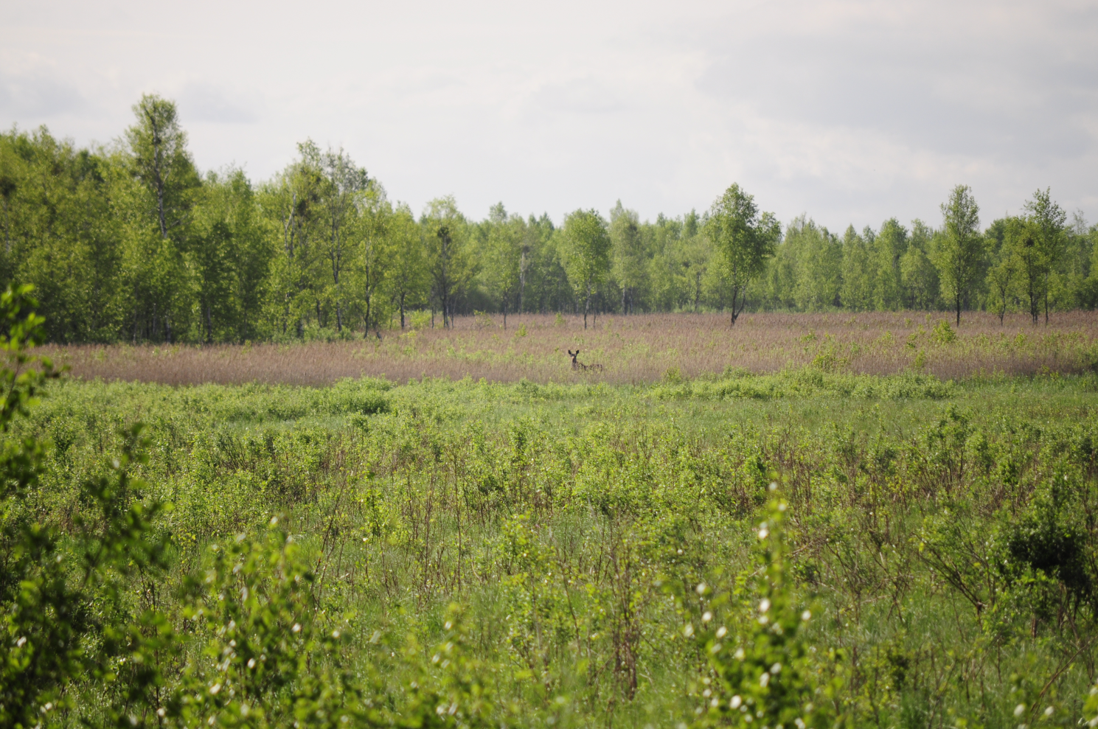Łoś, zdjęcie: Bartłomiej Golański
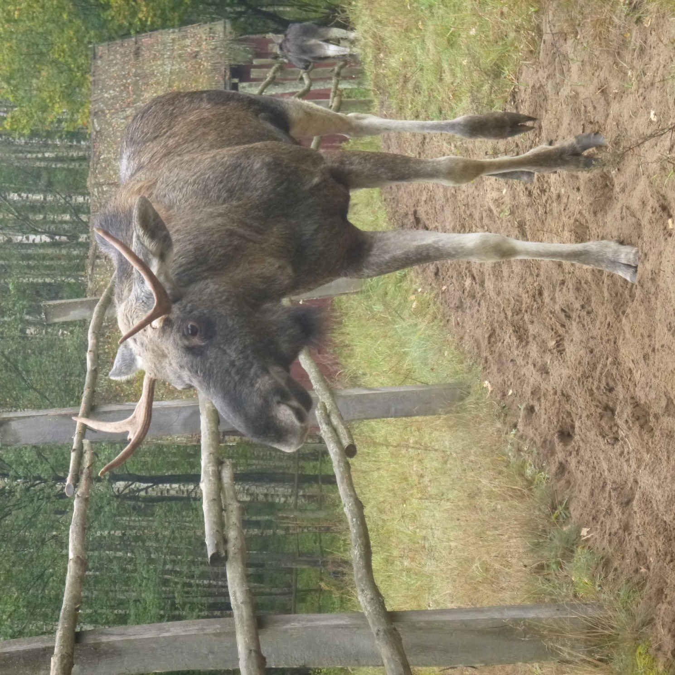
Łoś Wiktor, zdjęcie: Zuzanna Golańska
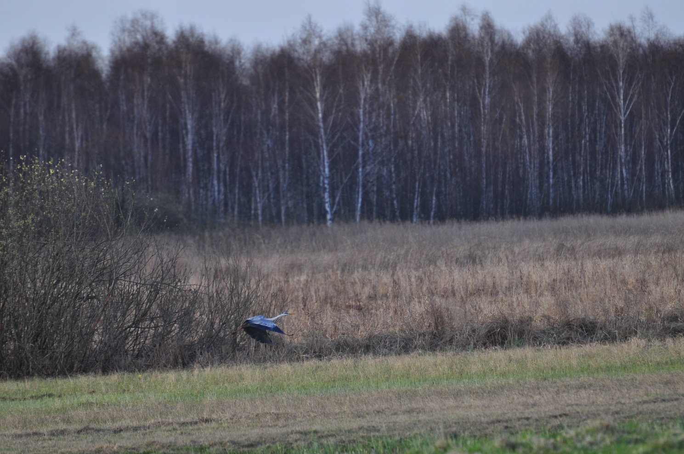
Czapla siwa, zdjęcie: Bartłomiej Golański
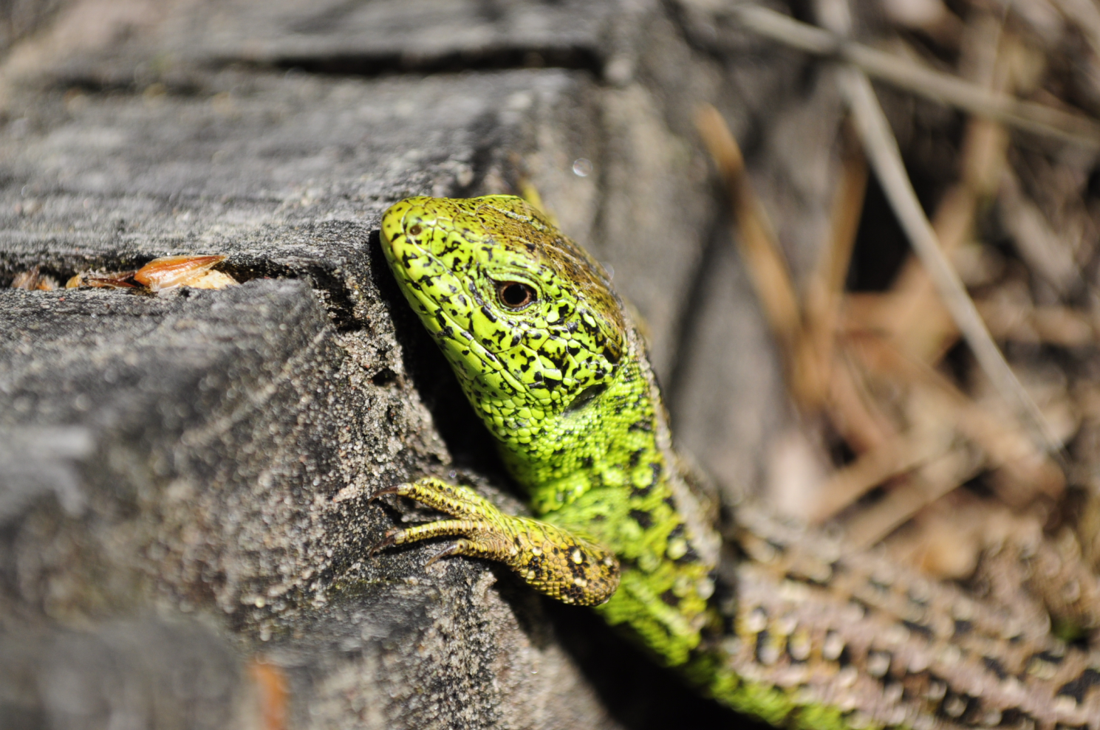Jaszczurka zwinka, zdjęcie: Bartłomiej Golański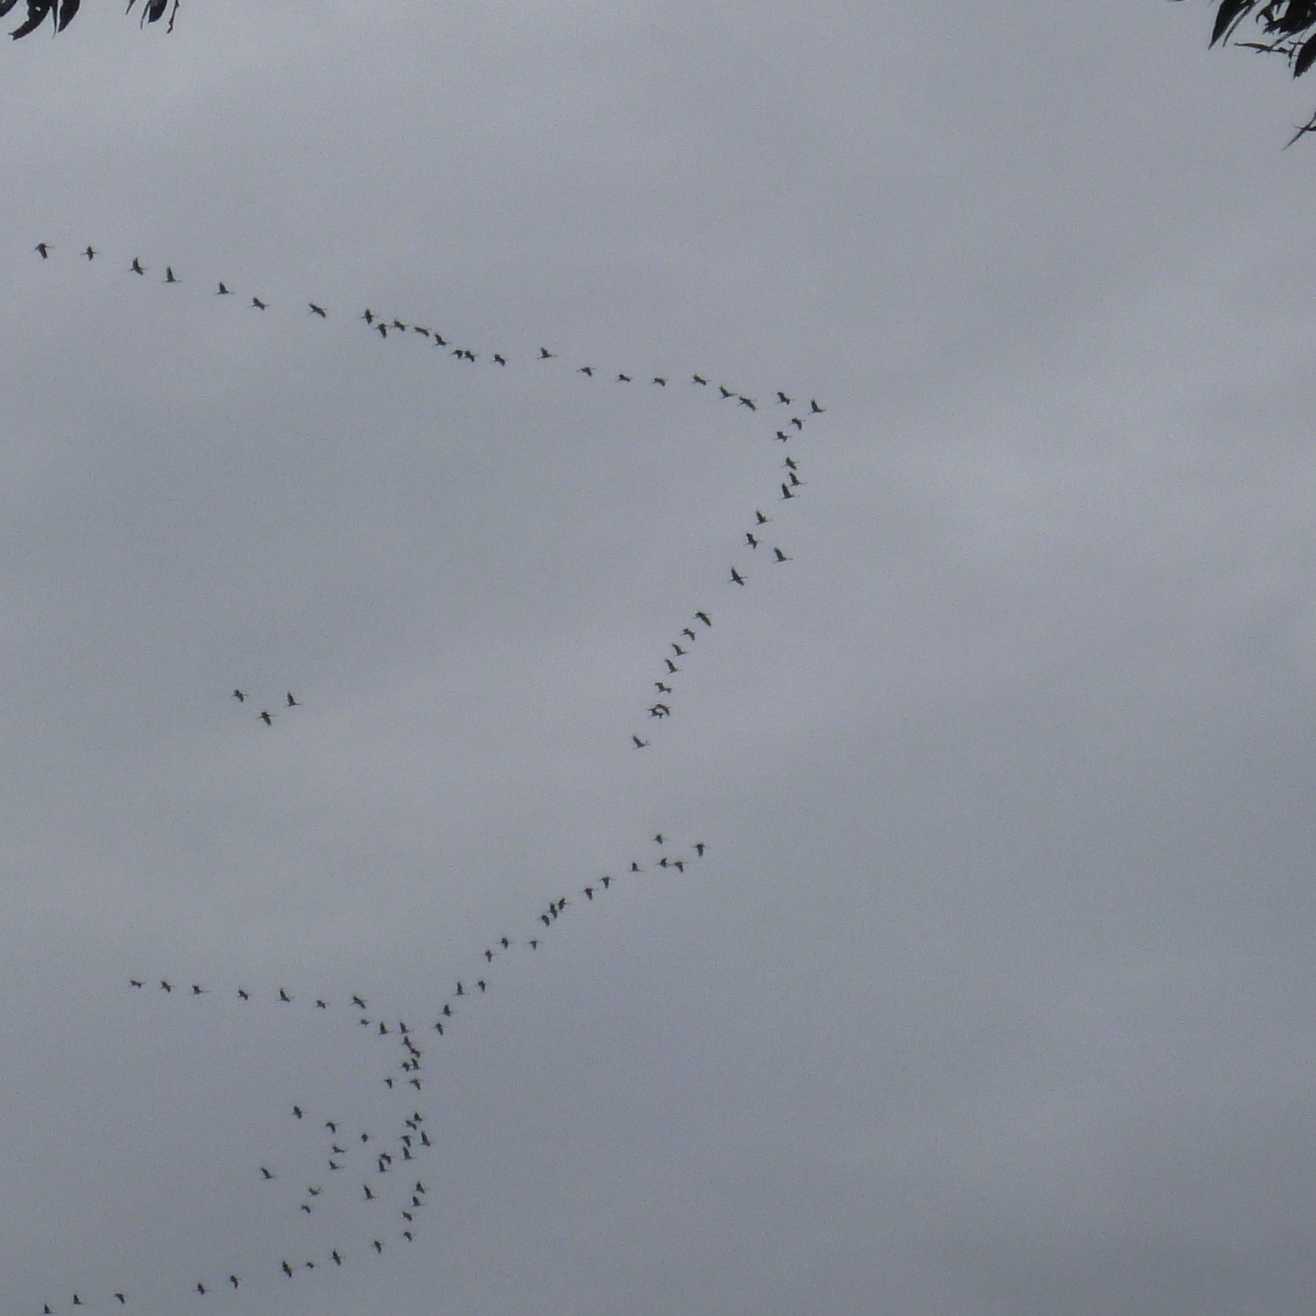
Klucz żurawi, zdjęcie: Zuzanna Golańska
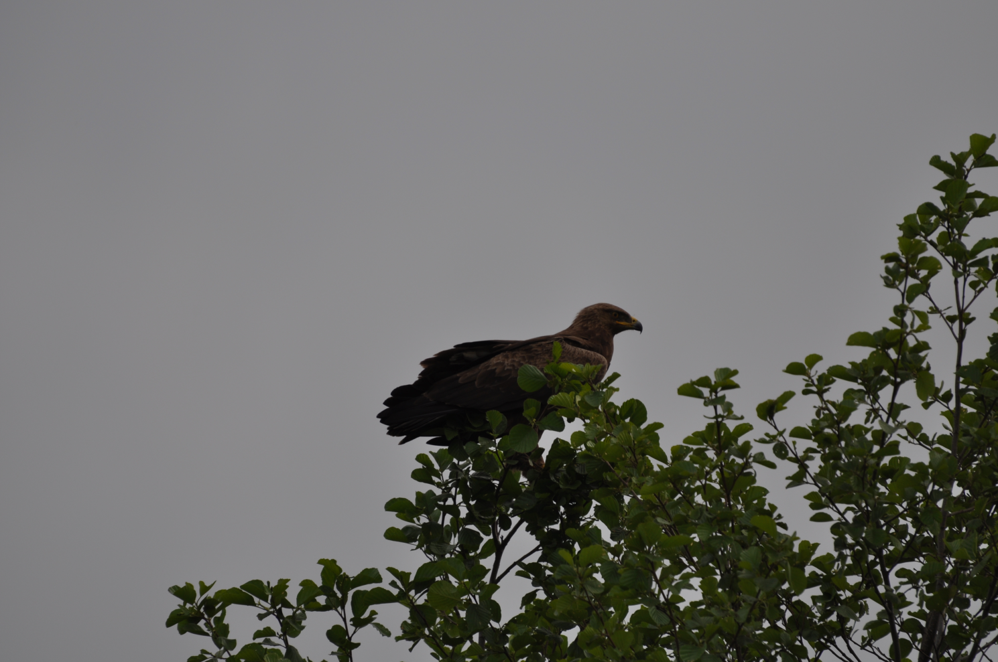
Orlik grubodzioby, zdjęcie: Bartłomiej Golański

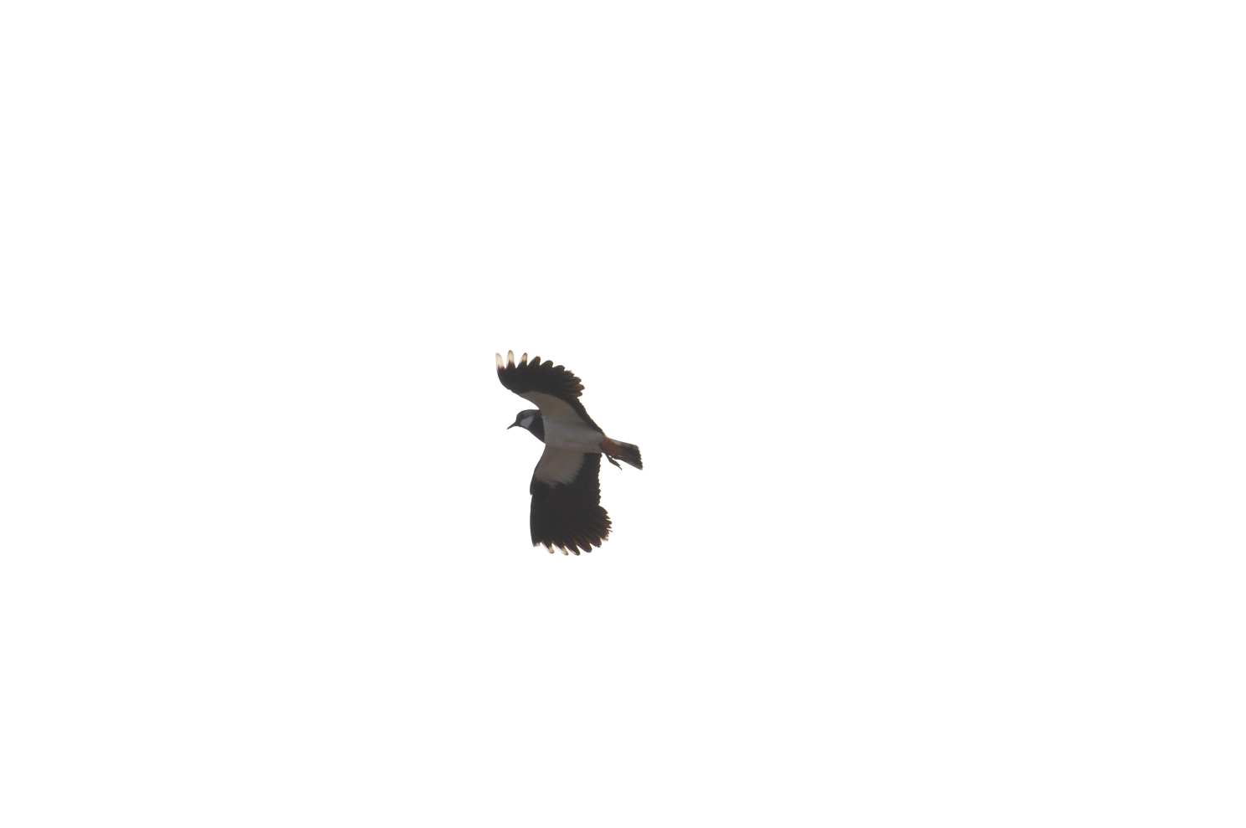
Czajka, zdjęcie: Bartłomiej Golański

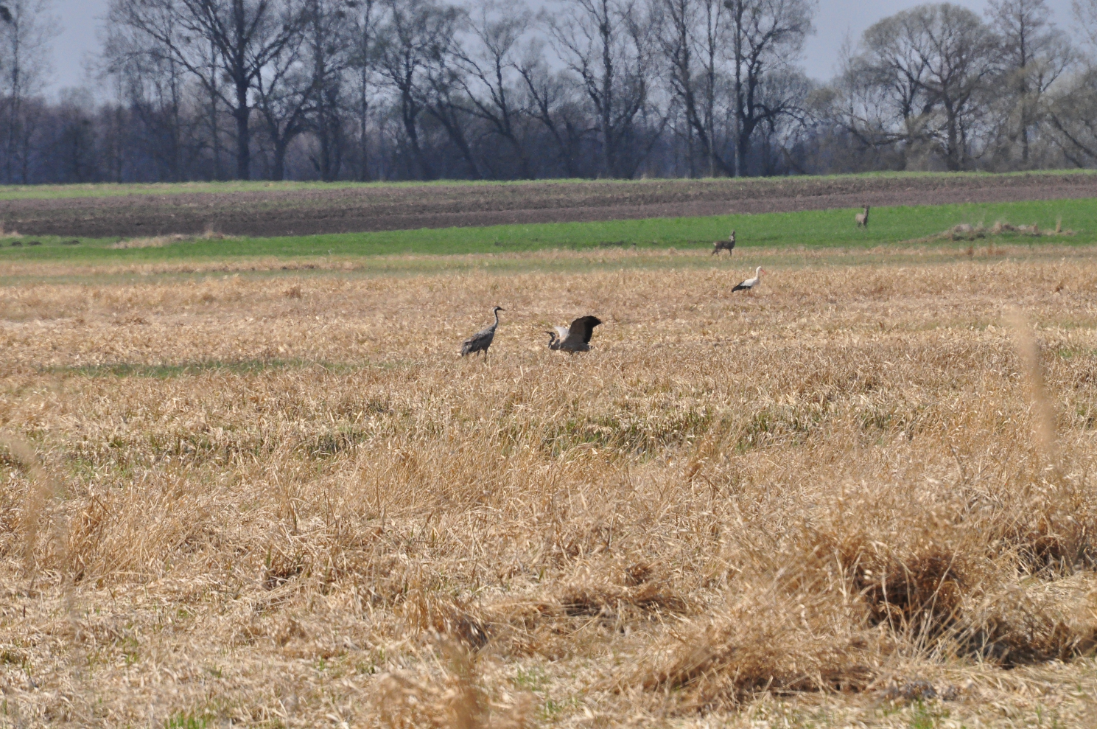
Tokujące żurawie, zdjęcie: Bartłomiej Golański

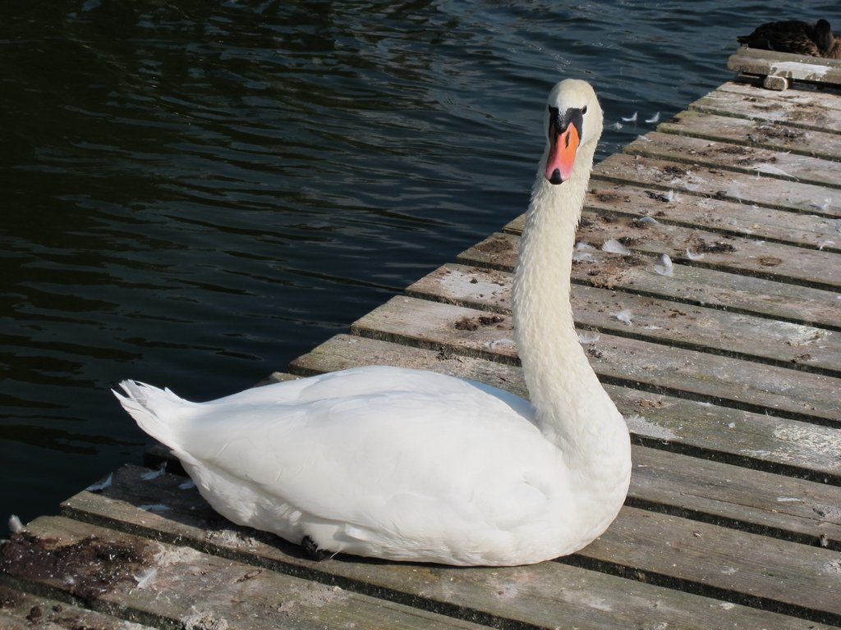
Łabędź niemy, zdjęcie: Ewa Synowiec
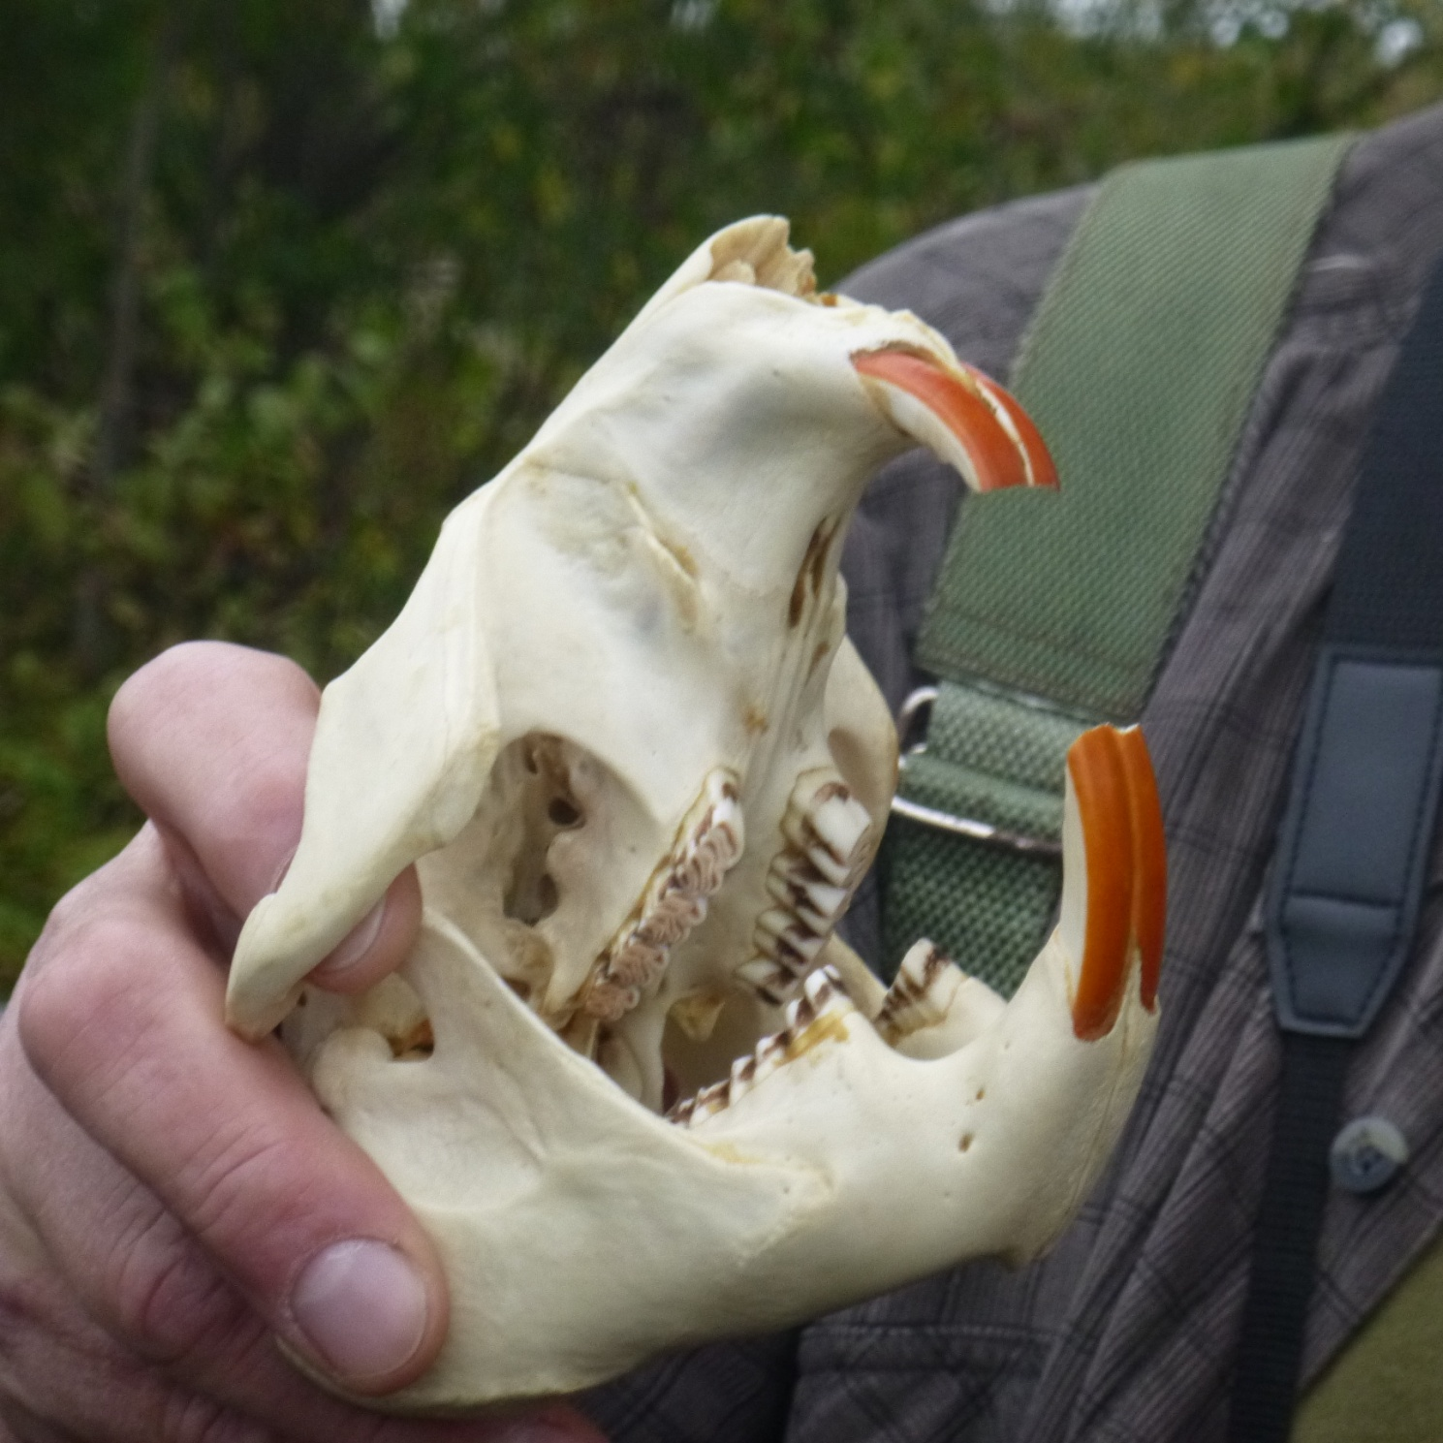
Czaszka bobra, zdjęcie: Zuzanna Golańska

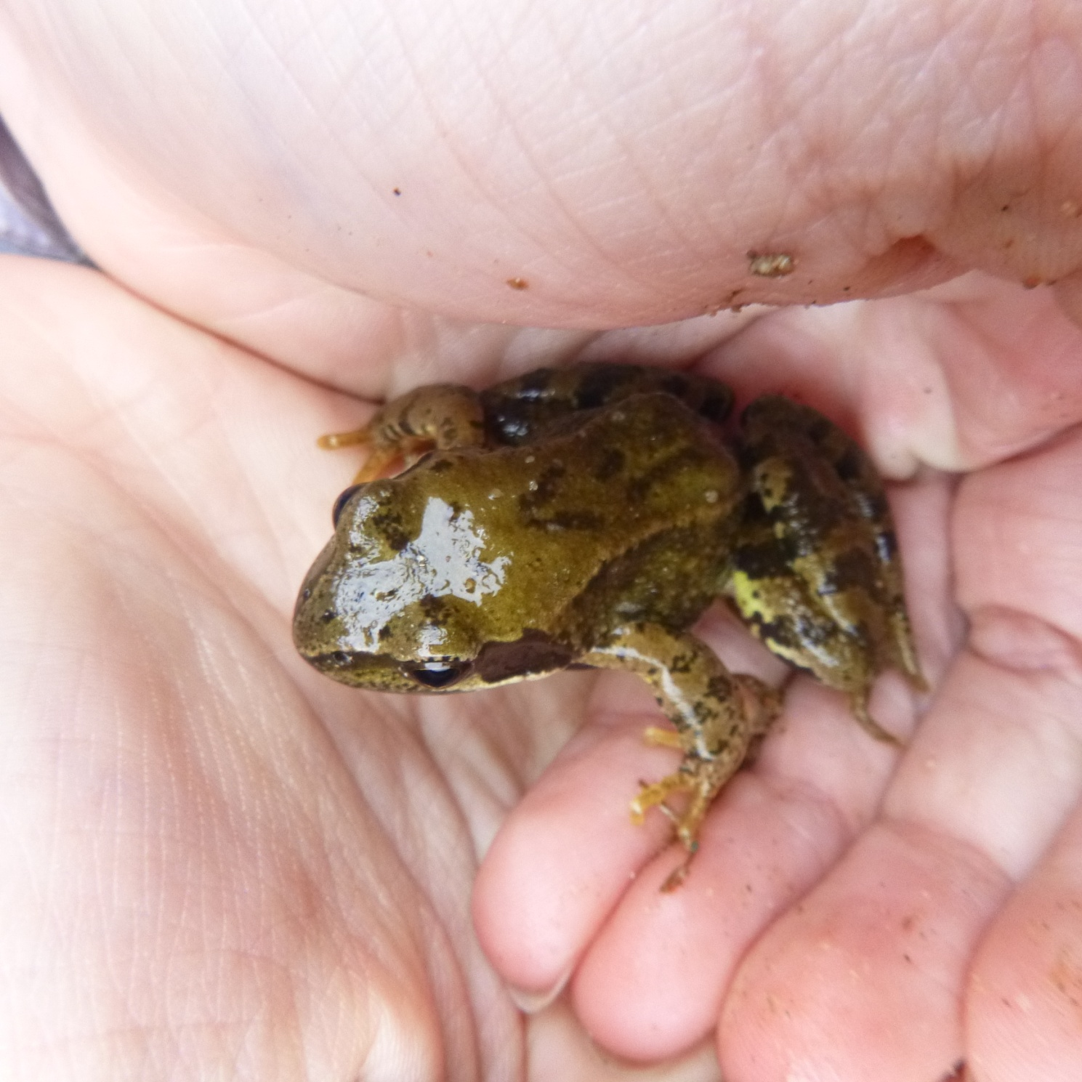
Żaba trawna, zdjęcie: Zuzanna Golańska
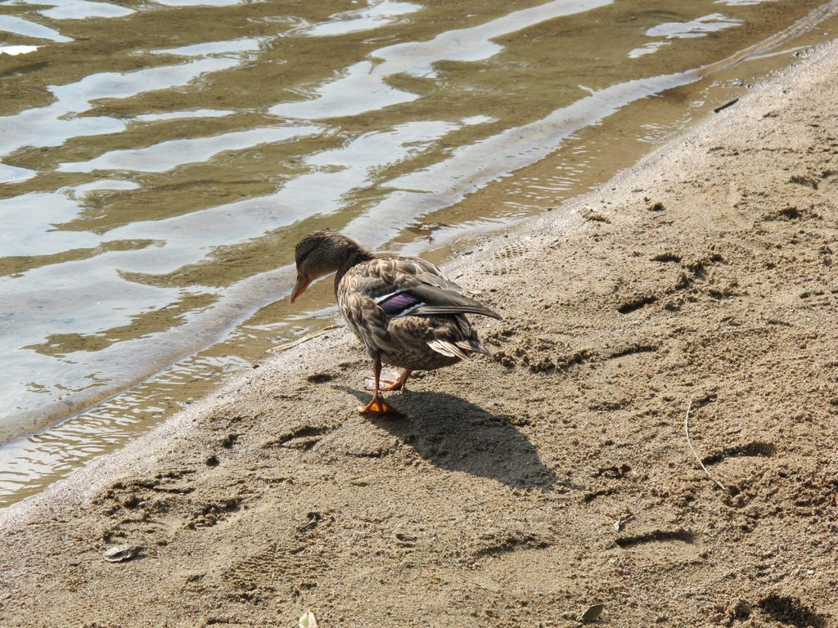
Kaczka krzyżówka, zdjęcie: Ewa Synowiec

Na podstawie książki pt. Pojezierze Suwalskie i Puszcza Augustowska
Na podstawie opowiadania Pani Przewodnik
Na podstawie książki: Anna Mydlińska, Biebrza
Na podstawie książki: Książka Przyrodniczo Krajoznawcza Polski
Na podstawie książki pt. Encyklopedyczny atlas zwierząt
Na podstawie opowiadań pani przewodnik
Na podstawie strony internetowej: www.Wigierski Park Narodowy.pl
Na podstawie książki pt. Encyklopedyczny atlas zwierząt
Na podstawie strony internetowej: http://pl.wikipedia.org/wiki/%C5%BBmija_zygzakowata
Na podstawie: Ustawy o ochronie przyrody z 2004 roku

